العام الدراسي :2022*2023
مستوى السنة الرابعة متوسط المدة :50 دقيقة
فرض الفصل الثالث في مادة العلوم الفيزيائية
الوضعية الأولى(10ن) :
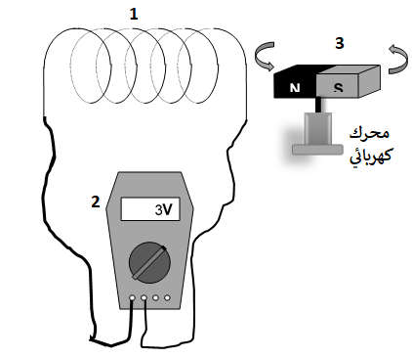
- نريد تحقيق ظاهرة كهربائية باستعمال التركيب الكهربائي المقابل –انظر الوثيقة-
- ما اسم هذه الظاهرة؟
- سمّ العناصر المرقمة ، ثمّ بيّن دور كلّ منها في هذا التركيب.
(ارسم جدولا)
- ماذا سينتج من هذه الظاهرة؟ ماهي مميّزاته؟
- كيف تسمى القيمة التي يشير إليها العنصر2؟
- اعط مثالا من الحياة اليومية تستعمل فيه هذه الظاهرة.
- انقل ، ثمّ أتمم معادلات التفاعل الكيميائي الآتية ، مع موازتها:
Zn_{(s)} + (H⁺+Cl⁻)_{(aq)} ……_{(g)}+(……+Cl⁻)_{(aq)}
......_{(s)} +(....... ;SO₄^{2–})_{(aq)} Fe_{(s)} + (Cu²⁺+SO₄^{2–})_{(aq)}
- ما هو المبدأ الذي يجب أن تحقّقه في كلّ معادلة؟
- ما هي الأفراد الكيميائية المتفاعلة في المعادلة الأولى قبل و بعد التفاعل؟(ارسم جدولا)
جـ) انقل العبارات الآتية ، ثمّ املإ الفراغات بما يناسب :
- المحلول الشاردي ينقل التيار الكهربائي ، بسبب الحركة الإجمالية لـ..............و ...............،فنقول أنّ التيار الكهربائي في المحاليل الشاردية ذو طبيعة................
- Cl⁻ تسمّى ............الكلور ، و نكشف عنها باستعمال ............................،فيتشكّل ................
بوجود الضوء.
(f)
(S)
الوضعية الثانية(10ن):
- جسم (S) كتلته 0.5Kgمعلّق بخيط (f)إلى حامل – كما في الشكل-
- احسب ثقل هذا الجسم .
- مثل الفعلين المتبادلين بين الجسم (S) و الخيط (f) .
- احص (اذكر) القوى المؤثّرة على الجسم (S)(سمّ ، و اعط رمز كل قوة)
- ما الذي يجب أن يتحقّق حتى يكون الجسم (S) في حالة توازن؟
- إذا علمت أنّ الجسم (S) في حالة توازن ، فمثل القوى المؤثرة عليه ،باستعمال سلم التمثيل:1Cm 2N
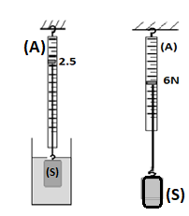
- أنجزت مجموعة من التلاميذ التركيب التجريبي الآتي –انظر التركيب- لغرض دراسة خصائص قوة.
- ما هي القوة التي يريد دراستها التلاميذ؟
- عرّف هذه القوة.
- ما اسم الجهاز (A) ؟
- ماذا تمثلكلّ قيمة من القيمتين اللّتين يشير إليهما الجهاز (A) 6N ،و2.5N ؟
- اعتمادا على التركيب التجريبي المعطى ، احسب شدة هذه القوة.
- ما هي خصائص هذه القوة؟

تعطى قيمة الجاذبية g=10N/Kg

العام الدراسي :2022*2023
مستوى السنة الرابعة متوسط المدة :50 دقيقة
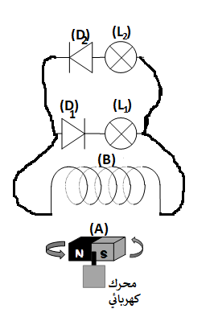
فرض الفصل الثالث في مادة العلوم الفيزيائية
الوضعية الأولى(10ن) :
- لغرض دراسة ظاهرة كهربائية ، حقّق التلاميذ التركيب الكهربائي الآتي:
- ما اسم هذه الظاهرة ؟
- ما الذي سينتج من هذه الظاهرة ؟
- سمّ العناصر :(A) ،(B) ،(D) ،(L) ، ثمّ بين دور كلّ منها(ارسم جدولا)
- ما الذي سيلاحظه التلاميذ ؟
- اعط تفسيرا علميا لما سيلاحظه التلاميذ.
- انقل ، ثمّ وازن معادلات التفاعل الكيميائي الآتية ، مع موازنتها :
CaCO_{3(s)} + (......+Cl⁻)_{(aq)} ........_{(g)} +H₂O_{(l)} +(......+cl⁻)_{(aq)}
......_{(s)} +(....... ;SO₄^{2–})_{(aq)} Fe_{(s)} + (Zn²⁺+SO₄^{2–})_{(aq)}
- ما هو المبدأ الذي يجب أن نحقّقه لموازنة معادلة تفاعل كيميائي؟
- ما هي الأنواع الكيميائية في المعادلة الأولى؟
جـ) انقل ثمّ أملإ الفراغات بما يناسب :
- تتكوّن الذرّة من ..................موجبة الشحنة ، و تدور حولها ...............سالبة الشحنة.
- F_{e}²⁺ هي ..........الحديد الثنائي ، نكشف عنها باستعمال ...................، فيتشكّل راسب ..........اللّون.

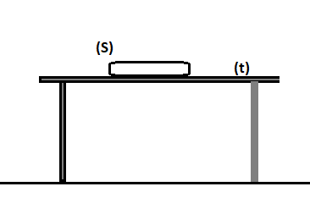
الوضعية الثانية (10ن)
- جسم (S) كتلته 0.2Kg موضوع على سطح طاولة (t) – كما في الشكل-
- احسب ثقل هذا الجسم.
- مثل الفعلين المتبادلين بين الجسم (S) ، و سطح الطاولة (t)
( رسم واضح )
- احص (اذكر) القوى التي تؤثر على الجسم (S) .
(سمّ هذه القوى ، و اعط رمزها)
- ما هو الشرط الذي يجب أن يتحقّق ، حتّى يكون الجسم (S) في حالة توازن؟
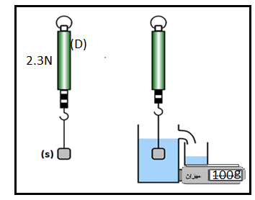
- علما أنّ الجسم (S) في حالة توازن ، مثّل القوى المؤثرة عليه ، باستعمال سلم التمثيل :1Cm 1N
- أنجزت مجموعة من التلاميذ التجربة المقابلة – انظر الشكل-
لحساب شدة قوة .
.....N
- ما اسم القوة التي يريدون حساب شدتها؟
- ما اسم جهاز القياس (D) ؟
القياس 2
القياس 1
- ماذا تمثّل القيمة 2.3N ؟ و القيمة 100g ؟
- احسب شدة هذه القوة ، مع التبرير (طريقة، و خطوات الحساب)
- ) ما هي خصائص هذه القوة؟
- ) ما هي القيمة الت سيشير إليها الجهاز (D) في القياس الثاني؟
تعطى قيمة الجاذبية g=10N/Kg

